**DIRECTOR GENERAL, ING. DOLORES NÚÑEZ, ENCABEZÓ UNA REUNIÓN DE SEGUIMIENTO CON EL OBJETIVO DE EVALUAR Y COORDINAR LOS TRABAJOS QUE GARANTICEN EL BUEN FUNCIONAMIENTO DEL SERVICIO DE AGUA.**



**BOLETIN DE JUNIO 2025**

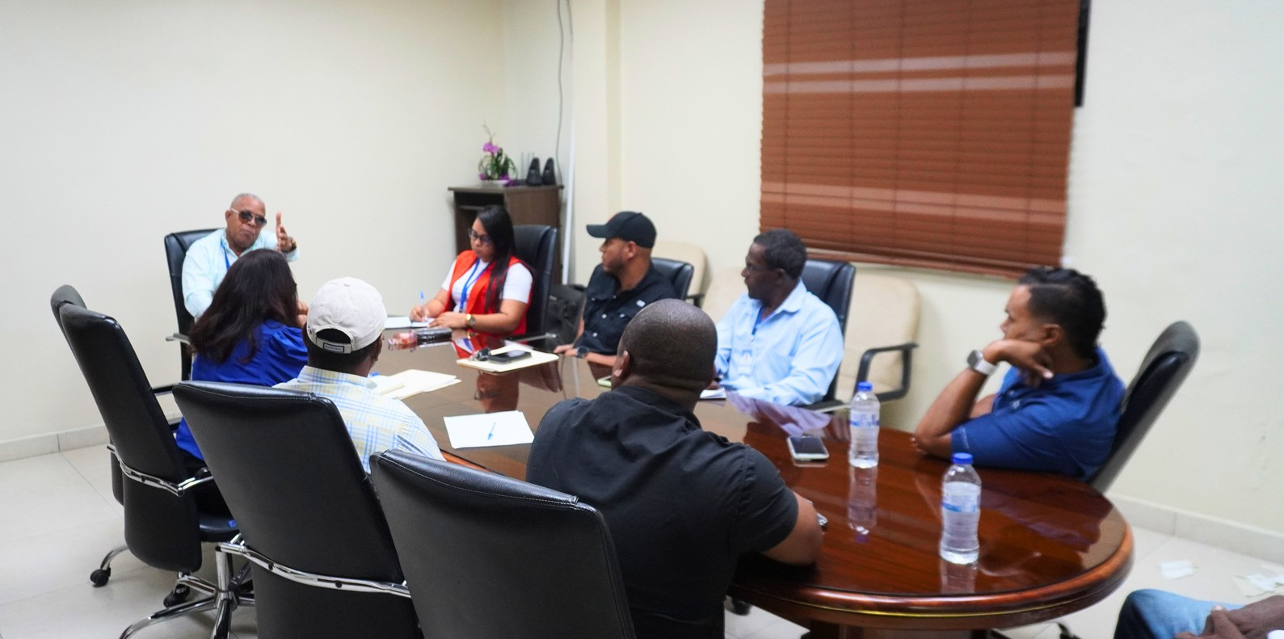

Esta reunión forma parte de un seguimiento continuo que se realiza cada semana, como parte de nuestras acciones para asegurar una gestión eficiente y una respuesta oportuna ante cualquier situación que pueda afectar el servicio.

Durante el encuentro, se abordaron temas clave relacionados con la operación, el mantenimiento y la mejora continua del sistema, reafirmando nuestro compromiso con ofrecer un servicio eficiente y de calidad a la ciudadanía.

Seguimos trabajando con responsabilidad y compromiso por un mejor servicio de agua para todos.

Tuvimos el honor de recibir a la compañía **USOL CO**., representada por su vicepresidente Seonghan Kim y su director ejecutivo Eric Nam, quienes realizaron una visita de cortesía a nuestra institución para presentarnos su catálogo de herramientas y equipos especializados en la detección de fugas de agua.

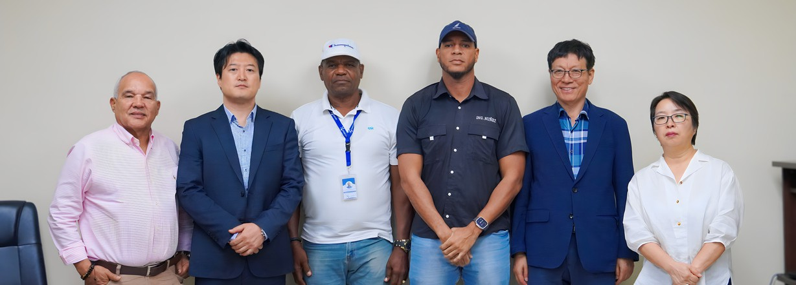

Durante el encuentro, sostuvimos un intercambio productivo enfocado en conocer tecnologías avanzadas que puedan contribuir al fortalecimiento de nuestras operaciones, optimizar la identificación de averías y mejorar la eficiencia en la gestión de nuestras redes de agua potable.

Agradecemos el interés de USOL CO. en colaborar con nuestra institución y aportar soluciones innovadoras para un mejor servicio a la ciudadanía.

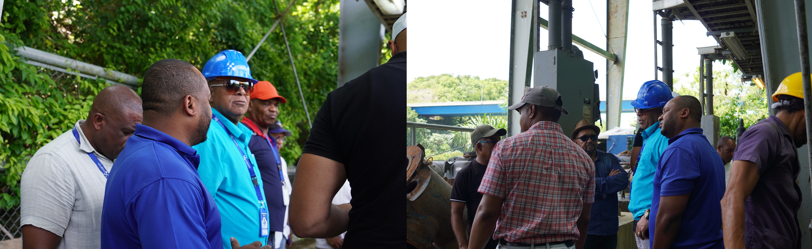

**El Ing. Dolores Núñez supervisa instalación del quinto motor en la Represa para optimizar el servicio de agua en La Romana.**

El Ingeniero Dolores Núñez, Director General, supervisó los trabajos de instalación del quinto motor en la Represa, como parte del plan de fortalecimiento del sistema de abastecimiento. Esta acción tiene como propósito mejorar el buen funcionamiento del servicio de agua y garantizar una operación más eficiente y continua.

Con la puesta en marcha de este nuevo motor, se asegura el suministro de agua a 16 sectores del ciudad de La Romana, con un promedio de 8 a 10 horas diarias de servicio continuo. Esta mejora representa un paso significativo en la modernización de la infraestructura y responde al compromiso institucional de ofrecer soluciones sostenibles a las necesidades de la población.

Seguimos trabajando para darle al pueblo de La Romana agua en cantidad y calidad, reafirmando nuestro compromiso con el desarrollo y bienestar de cada familia que depende de este recurso vital.

**REPARACIONES DE AVERÍAS**



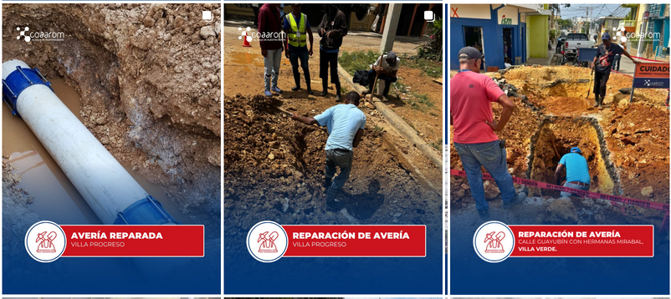

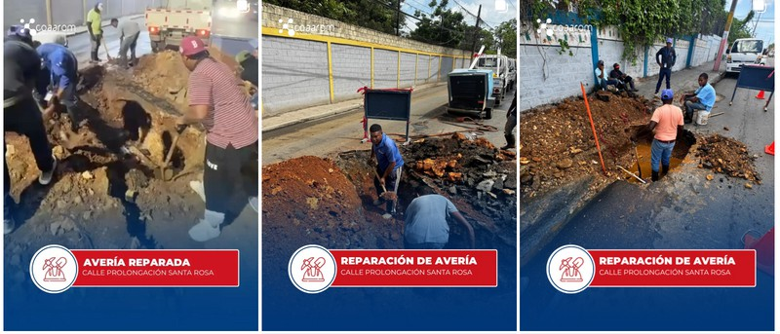

Celebramos el Corpus Christi, una manifestación viva de fe y devoción. Un día para recordar la presencia real de Cristo en la Eucaristía y renovar nuestro compromiso con el amor, la paz y la esperanza. 🕊

5 de junio, celebramos el Día Mundial del Medio Ambiente. 🌍💚

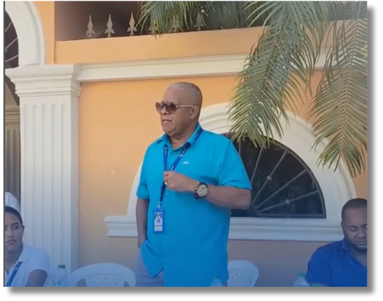

Pequeñas acciones, grandes cambios.

¡Cuidemos juntos nuestro planeta!

Con el firme propósito de fortalecer la transparencia, la participación comunitaria y buscar soluciones conjuntas, realizamos un encuentro entre nuestro director general, Ing. Dolores Núñez, y representantes de las juntas de vecinos de los sectores Villa Zorrilla y Piedra Linda del municipio de Villa Hermosa.

Durante la reunión, se abordaron las principales necesidades de cada sector, reafirmando nuestro compromiso con la mejora continua de los servicios y garantizando el acceso al agua potable para todas las comunidades.